**BÀI 44: CHUYỂN ĐỘNG NHÌN THẤY CỦA MẶT TRĂNG**

1. **TÓM TẮT KIẾN THỨC**

Ta thường nhìn thấy một số hình dạng của Mặt Trăng như trăng tròn, trăng khuyết

Có những đêm Mặt Trăng sáng rõ trên bầu trời. Đôi khi, chúng ta cũng nhìn thấy Mặt Trăng trên bầu trời vào ban ngày

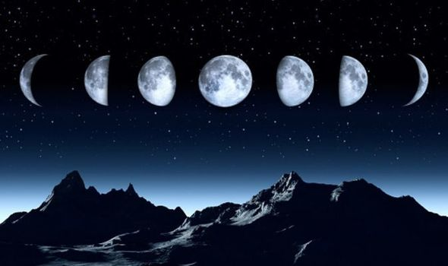

Giống như Trái Đất, Mặt Trăng không phát sáng, ta nhìn thấy Mặt Trăng do nó phản chiếu ánh sáng từ Mặt Trời.

Ánh sáng phản chiếu từ Mặt Trăng đến Trái Đất yếu hơn ánh sáng trực tiếp từ Mặt Trời đến Trái Đất. Do đó, ban đêm ta nhìn thấy Mặt Trăng rõ hơn ban ngày.

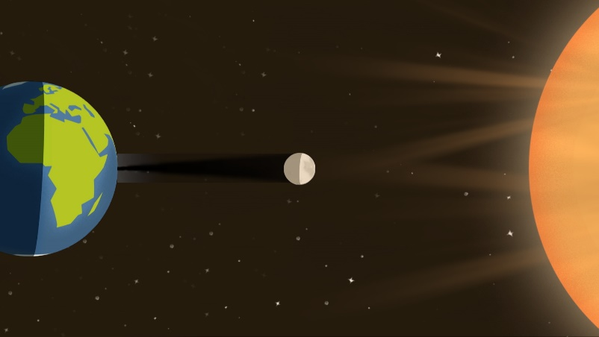

B. KIẾN THỨC MỞ RỘNG

Tìm hiểu thêm về hiện tượng nguyệt thực, nhật thực, siêu trăng, trăng máu

C. BÀI TẬP

1. TRẮC NGHIỆM
2. Ánh sáng từ Mặt Trăng mà ta nhìn thấy được từ
3. Trái Đất B. Mặt Trời C. Từ Mặt Trăng phát ra D. Các ngôi sao
4. Chọn từ thích hợp điền vào chỗ trống để hoàn thành câu sau:

Mỗi thời điểm, phần bề mặt …..(1) hướng về …(2).được ……. (3) chiếu sáng có diện tích khác nhau nên ta nhìn thấy hình dạng Mặt Trăng là khác nhau.

Thứ tự (1), (2), (3) là

A.Trái Đất, Mặt Trời, Mặt Trăng

B. Mặt Trăng, Trái Đất, Mặt Trời

C. Mặt Trăng, Mặt Trời, Trái Đất

D. Trái Đất, Mặt Trăng, Mặt Trời

1. một Tuần Trăng có độ dài khoảng
2. 1 năm b. một tháng c. một tuần d. ba tháng
3. Ta nhìn thấy các hình dạng khác nhau của Mặt Trăng vì

A. Mặt Trăng thay đổi hình dạng liên tục

B. thay đổi độ sáng liên tục

C. ở mặt đất, ta thấy các phần khác nhau của Mặt Trăng được chiếu bởi Mặt Trời

D. Trái Đất tự quay quanh trục của nó liên tục

1. Chọn từ thích hợp điền vào chỗ… trong các câu sau:

Mặt Trăng là … (1) tự nhiên của Trái Đất. Mặt Trăng không tự…(2) ánh sáng. Ánh sáng giúp người ở Trái Đất nhìn thấy Mặt Trăng là do Mặt Trăng…(3) ánh sáng mặt Trời.

A. (1) phản xạ, (2) phát ra, (3) nhận

B. (1) Vệ tinh, (2) nhận, (3) phản xạ

C. (1) Vệ tinh, (2) phát ra, (3) phản xạ

D. (1) phản xạ, (2) nhận, (3) phản xạ

1. Chọn từ thích hợp trong các từ Mặt Trăng, Trái Đất, mặt Trời điền vào chỗ … trong câu sau:

Hình dạng nhìn thấy của (1)…là phần bề mặt của (2)… hướng về (3)…. được (4)… chiếu sáng.

Thứ tự (1), (2), (3),(4) là

A.Trái Đất, Mặt Trời, Mặt Trăng, Mặt Trời

B. Mặt Trăng, Trái Đất, Mặt Trời, Mặt Trời

C. Mặt Trăng, Mặt Trăng, Trái Đất, Mặt Trời

D. Trái Đất, Mặt Trăng, Mặt Trời

1. Vào đêm không Trăng, chúng ta không nhìn thấy Mặt Trăng vì

A. Mặt Trời không chiếu sáng Mặt Trăng

B. Mặt Trăng không phản xạ ánh sáng Mặt Trời

C. Ánh sáng phản xạ từ Mặt Trăng không chiếu tới Trái Đất

D. Mặt Trăng bị che khuất bởi Mặt Trời

8. Chúng ta nhìn thấy Trăng tròn khi

A. Một nửa phần được chiếu sáng của Mặt Trăng hướng về Trái Đất

B. Toàn bộ phần được chiếu sáng của Mặt Trăng hướng về Trái Đất

C. Toàn bộ Mặt Trăng được Mặt Trời chiếu sáng

D. Mặt Trăng ở khoảng giữa Trái Đất và Mặt Trời

9. Mặt Trăng chuyển động quanh Trái Đất ở khoảng cách cỡ

A. 384400 km B. 350000 km C. 834400km D.438400km

10. Điều nào sau đây không đúng khi nói về nguyệt thực

A. . Nguyệt thực là [hiện tượng thiên văn](https://vi.wikipedia.org/wiki/Thi%C3%AAn_th%E1%BB%B1c" \o "Thiên thực) khi [Mặt Trăng](https://vi.wikipedia.org/wiki/M%E1%BA%B7t_Tr%C4%83ng" \o ") đi vào hình chóp bóng của [Mặt Trời](https://vi.wikipedia.org/wiki/M%E1%BA%B7t_Tr%E1%BB%9Di" \o "Mặt Trời).

B. Nguyệt thực là [hiện tượng thiên văn](https://vi.wikipedia.org/wiki/Thi%C3%AAn_th%E1%BB%B1c" \o "Thiên thực) khi [Mặt Trăng](https://vi.wikipedia.org/wiki/M%E1%BA%B7t_Tr%C4%83ng" \o ") đi vào hình chóp bóng của [Trái Đất](https://vi.wikipedia.org/wiki/Tr%C3%A1i_%C4%90%E1%BA%A5t" \o "Trái Đất), đối diện với [Mặt Trời](https://vi.wikipedia.org/wiki/M%E1%BA%B7t_Tr%E1%BB%9Di" \o "Mặt Trời).

C. Nguyệt thực là chỉ có thể xảy ra khi Mặt Trời, Trái Đất và Mặt Trăng thẳng hàng hoặc xấp xỉ thẳng hàng với nhau, với Trái Đất ở giữa.

D. Nguyệt thực chỉ có thể xảy ra vào những ngày [trăng tròn](https://vi.wikipedia.org/wiki/Tr%C4%83ng_tr%C3%B2n" \o "Trăng tròn)

11. Điều nào sau đây không đúng khi nói về nhật thực

A.Nhật thực là hiện tượng xảy ra khi [Mặt Trăng](https://vi.wikipedia.org/wiki/M%E1%BA%B7t_Tr%C4%83ng" \o "Mặt Trăng) đi qua giữa [Trái Đất](https://vi.wikipedia.org/wiki/Tr%C3%A1i_%C4%90%E1%BA%A5t" \o "Thiên thực) và [Mặt Trời](https://vi.wikipedia.org/wiki/M%E1%BA%B7t_Tr%E1%BB%9Di" \o ") trên cùng một đường thẳng và quan sát từ Trái Đất

B. Nhật thực là xảy ra khi [Mặt Trăng](https://vi.wikipedia.org/wiki/M%E1%BA%B7t_Tr%C4%83ng" \o ") [che khuất](https://vi.wikipedia.org/wiki/Che_khu%E1%BA%A5t_(thi%C3%AAn_v%C4%83n_h%E1%BB%8Dc)" \o ") hoàn toàn hay một phần Mặt Trời

C. Nhật thực chỉ có thể xảy ra tại thời điểm [trăng non](https://vi.wikipedia.org/wiki/Pha_M%E1%BA%B7t_Tr%C4%83ng" \o "Điểm nút xuống của quỹ đạo) khi nhìn từ Trái Đất

D. Nhật thực là hiện tượng Trái Đất đi vào giữa Mặt Trời và Mặt Trăng

12. Nguyệt thực toàn phần xảy ra khi

A. Mặt Trời đi vào giữa Trái Đất và Mặt Trăng

B. Mặt Trăng đi vào giữa Trái Đất và Mặt Trời

C.Trái Đất đi vào giữa Mặt Trời và Mặt Trăng

D. ánh sáng mặt trời trực tiếp bị bóng của Trái Đất che hoàn toàn

13. Nguyệt thực toàn phần còn được gọi là hiện tượng

A. Siêu trăng

B. Mặt Trăng máu

C. Trăng tròn

D. Hố đen

14. Điều nào sau đây không đúng khi nói về hiện tượng Siêu trăng

A. Siêu trăng là khi [Mặt Trăng](https://vi.wikipedia.org/wiki/M%E1%BA%B7t_Tr%C4%83ng" \o "Đường kính góc) vào thời kì [trăng tròn](https://vi.wikipedia.org/wiki/Tr%C4%83ng_tr%C3%B2n" \o "Trăng tròn) hoặc [trăng non](https://vi.wikipedia.org/wiki/S%C3%B3c_(l%E1%BB%8Bch)" \o "Sóc (lịch)) trùng vào [điểm cận địa](https://vi.wikipedia.org/wiki/C%E1%BB%A7ng_%C4%91i%E1%BB%83m_qu%E1%BB%B9_%C4%91%E1%BA%A1o" \o ")

B. Siêu trăng là hiện tượng làm cho [kích thước biểu kiến](https://vi.wikipedia.org/wiki/%C4%90%C6%B0%E1%BB%9Dng_k%C3%ADnh_g%C3%B3c" \o ") của nó to hơn bình thường khi quan sát từ Trái Đất

C. Siêu trăng là vị trí [sóc vọng](https://vi.wikipedia.org/wiki/S%C3%B3c_v%E1%BB%8Dng_(thi%C3%AAn_v%C4%83n_h%E1%BB%8Dc)" \o "Sóc vọng (thiên văn học)) của hệ Mặt Trời–Trái Đất–Mặt Trăng tại viễn địa.

D. Siêu trăng là vị trí [sóc vọng](https://vi.wikipedia.org/wiki/S%C3%B3c_v%E1%BB%8Dng_(thi%C3%AAn_v%C4%83n_h%E1%BB%8Dc)" \o "Sóc vọng (thiên văn học)) của hệ Mặt Trời–Trái Đất–Mặt Trăng tại cận địa.

15.Điều nào sau đây **đúng** khi nói về tiểu trăng

A. Tiểu trăng là vị trí nhìn thấy Mặt Trăng nhỏ nhất

B. Tiểu trăng là vị trí sóc vọng ở điểm viễn địa của Mặt Trăng

C. Tiểu trăng là khi [Mặt Trăng](https://vi.wikipedia.org/wiki/M%E1%BA%B7t_Tr%C4%83ng" \o "Đường kính góc) vào thời kì [trăng tròn](https://vi.wikipedia.org/wiki/Tr%C4%83ng_tr%C3%B2n" \o "Trăng tròn)

D. Tiểu trăng là vị trí [sóc vọng](https://vi.wikipedia.org/wiki/S%C3%B3c_v%E1%BB%8Dng_(thi%C3%AAn_v%C4%83n_h%E1%BB%8Dc)" \o "Sóc vọng (thiên văn học)) của hệ Mặt Trời–Trái Đất–Mặt Trăng tại cận địa.

16. Điều nào sau đây không đúng khi nói về Mặt Trăng

A. **Mặt Trăng** là [vệ tinh tự nhiên](https://vi.wikipedia.org/wiki/V%E1%BB%87_tinh_t%E1%BB%B1_nhi%C3%AAn" \o "Vệ tinh tự nhiên) duy nhất của [Trái Đất](https://vi.wikipedia.org/wiki/Tr%C3%A1i_%C4%90%E1%BA%A5t" \o "Trái Đất) và là vệ tinh tự nhiên [lớn thứ năm](https://vi.wikipedia.org/wiki/V%E1%BB%87_tinh_t%E1%BB%B1_nhi%C3%AAn" \l "Trong_H.E1.BB.87_M.E1.BA.B7t_Tr.E1.BB.9Di" \o "Vệ tinh tự nhiên) trong [Hệ Mặt Trời](https://vi.wikipedia.org/wiki/H%E1%BB%87_M%E1%BA%B7t_Tr%E1%BB%9Di" \o "Hệ Mặt Trời).

B. Mặt Trăng chuyển động quanh Trái Đất trên quỹ đạo hình [elip](https://vi.wikipedia.org/wiki/El%C3%ADp" \o "Elíp) gần [tròn](https://vi.wikipedia.org/wiki/H%C3%ACnh_tr%C3%B2n" \o "Hình tròn)

C. [Chu kỳ quỹ đạo](https://vi.wikipedia.org/wiki/Chu_k%E1%BB%B3_qu%E1%BB%B9_%C4%91%E1%BA%A1o" \o "Chu kỳ quỹ đạo) khoảng 29,53 ngày

D. [Chu kỳ quỹ đạo](https://vi.wikipedia.org/wiki/Chu_k%E1%BB%B3_qu%E1%BB%B9_%C4%91%E1%BA%A1o" \o "Chu kỳ quỹ đạo) khoảng 27,321 ngày

17. Tuần Trăng là

A. Khoảng thời gian để Mặt Trăng quay trở lại vị trí nằm giữa Mặt Trời và Trái Đất (29,5 ngày)

B. Khoảng thời gian để Mặt Trăng quay một vòng quanh Trái Đất

C. Khoảng thời gian để Mặt Trăng quay một vòng quanh Mặt Trời

D. Khoảng thời gian để Mặt Trăng quay một vòng

18. Mặt Trăng có đường kính

A. 3.474 km B.4.373 km C.7.434km D.3. 774km

19. Mặt Trăng là

A. một vệ tinh nhân tạo

B. một vệ tinh tự nhiên của Trái Đất

C. một thiên thể của Trái Đất

D. hành tinh của hệ Mặt Trời

20. Chu kỳ quỹ đạo của Mặt Trăng quay quanh Trái Đất là

A. 29,5 ngày B.25,9 ngày C.27,3 ngày D.23,7 ngày

21. Các hình dạng nhìn thấy của Mặt Trăng

A. Trăng tròn, trăng bán nguyệt, trăng khuyết

B. Trăng tròn, trăng khuyết, trăng lưỡi liềm

C. Trăng tròn, trăng bán nguyệt, trăng khuyết, trăng lưỡi liềm

D. Trăng tròn, trăng bán nguyệt, trăng lưỡi liềm

ĐÁP ÁN

|  |  |  |  |  |  |  |  |  |  |
| --- | --- | --- | --- | --- | --- | --- | --- | --- | --- |
| 1B | 2B | 3B | 4C | 5C | 6C | 7C | 8A | 9A | 10A |
| 11D | 12D | 13B | 14D | 15D | 16C | 17A | 18A | 19B | 20C |

1. TỰ LUẬN
2. Có mấy tuần giữa ngày trăng tròn này và ngày trăng tròn tiếp theo?

**Hướng dẫn giải:**

Từ ngày không trăng đến ngày trăng tròn là khoảng 2 tuần. Sau hai tuần tiếp theo lại đến ngày không trăng. Như vậy ngày không trăng qua ngày trăng tròn, ngày không trăng tiếp theo hết **khoảng một tháng.**

1. Mặt Trăng có phải tự phát ra ánh sáng hay không? Vì sao?

**Hướng dẫn giải:**

Mặt Trăng có cả phẩn tối và phẩn sáng, do đó Mặt Trăng không tự phát ra ánh sáng

1. Tại sao chúng ta có thể nhìn thấy được Mặt Trăng?

**Hướng dẫn giải:**

Chúng ta có thể nhìn thấy được Mặt Trăng vì Mặt Trời chiếu sáng Mặt Trăng và Mặt Trăng lại phản xạ ánh sáng mặt trời và chiếu tới mắt chúng ta.

1. Em hãy nêu các hình dạng nhìn thấy của Mặt Trăng mà em biết.

**Hướng dẫn giải:**

Các hình dạng thường nhìn thấy của Mặt Trăng gồm Trăng lưỡi liềm, Trăng bán nguyệt,Trăng khuyết,Trăng tròn.

1. Hãy chỉ ra sự giống nhau và khác nhau giữa Trăng bán nguyệt đầu tháng và Trăng bán nguyệt cuối tháng.

Hướng dẫn giải:

Trăng bán nguyệt đấu tháng và Trăng bán nguyệt cuối tháng: Dạng nhìn thấy đều có hình bán nguyệt do ta chỉ quan sát thấy một nửa phần diện tích Mặt Trăng được chiếu sáng. Tuy nhiên, hình ảnh chi tiết hon thấy được là khác nhau vì hai trường hợp này ta quan sát thấy hai khu vực khác nhau của bề mặt MặtTrăng.

1. Chu kì của Tuần Trăng là 29,5 ngày. khoảng thời gian đó cho biết điều gì?

**Hướng dẫn giải:**

khoảng thời gian đó chính là khoảng thời gian để Mặt Trăng quay trở lại vị trí nằm giữa Mặt Trời và Trái Đất

1. Em hãy vẽ hình để giải thích hình ảnh nhìn thấy Trăng bán nguyệt cuối tháng

**Hướng dẫn giải:**

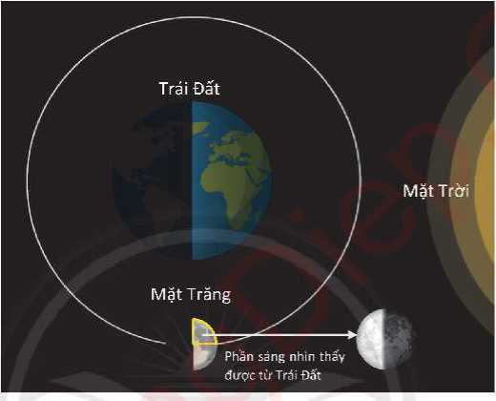

1. Hãy vẽ sơ đồ các vị trí của Mặt Trời, Mặt Trăng và Trái Đất nhìn thấy một nửa Mặt Trăng

**Hướng dẫn giải:**

Sơ đồ các vị trí của Mặt Trời

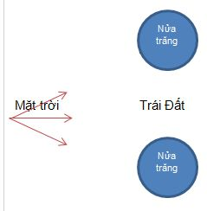

1. Trò chơi thể hiện sự thay đổi hình dạng của Mặt Trăng.

Một người đứng yên tượng trưng cho Mặt Trời. Người kia cảm một quả bóng tròn nửa đen, nửa trắng tượng trưng cho Mặt Trăng được Mặt Trời chiếu sáng như hình 34.5 và đi xung quanh người đứng yên.Trong quá trình thể hiện Mặt Trăng chuyển động quanh Trái Đất, phải giữ phần trắng của quả bóng luôn hướng về đâu?

**Hướng dẫn giải**:

Trong quá trình thể hiện Mặt Trăng chuyển động quanh Trái Đất, phải giữ phần trắng của quả bóng luôn hướng về người đứng yên.

10.Siêu trăng là gì?

**Hướng dẫn giải:**

**Siêu Mặt Trăng** hay **siêu trăng** là khi [Mặt Trăng](https://vi.wikipedia.org/wiki/M%E1%BA%B7t_Tr%C4%83ng" \o "Mặt Trăng) vào thời kì [trăng tròn](https://vi.wikipedia.org/wiki/Tr%C4%83ng_tr%C3%B2n" \o "Trăng tròn) hoặc [trăng non](https://vi.wikipedia.org/wiki/S%C3%B3c_(l%E1%BB%8Bch)" \o "Sóc (lịch)) trùng vào [điểm cận địa](https://vi.wikipedia.org/wiki/C%E1%BB%A7ng_%C4%91i%E1%BB%83m_qu%E1%BB%B9_%C4%91%E1%BA%A1o" \o "Củng điểm quỹ đạo), tức là điểm trên quỹ đạo của nó mà có khoảng cách gần nhất so với Trái Đất, làm cho [kích thước biểu kiến](https://vi.wikipedia.org/wiki/%C4%90%C6%B0%E1%BB%9Dng_k%C3%ADnh_g%C3%B3c" \o "Đường kính góc) của nó to hơn bình thường khi quan sát từ Trái Đất. Một cách chính xác hơn, đó là vị trí [sóc vọng](https://vi.wikipedia.org/wiki/S%C3%B3c_v%E1%BB%8Dng_(thi%C3%AAn_v%C4%83n_h%E1%BB%8Dc)" \o "Sóc vọng (thiên văn học)) của hệ Mặt Trời–Trái Đất–Mặt Trăng tại cận địa.

11.Nguyệt thực là gì? Nhật thực là gì?

**Hướng dẫn giải**:

- Nguyệt thực là hiện tượng xảy ra khi Mặt Trăng đi vào hình chóp bóng của Trái Đất, đối diện với Mặt Trời. Điều này chỉ có thể xảy ra khi Mặt Trời, Trái Đất và Mặt Trăng thẳng hàng hoặc xấp xỉ thẳng hàng, với Trái Đất nằm ở giữa.

- Nhật thực là hiện tượng xảy ra khi MặtTrăng đi qua giữa Trái Đất và MặtTrời trên cùng một đường thẳng và quan sát từTrái Đất, lúc đó MặtTrăng che khuất hoàn toàn hay một phần MặtTrời.

**Hình ảnh giải thích hiện tượng nhật thực**

**Hình ảnh giải thích hiện tượng nguyệt thực**

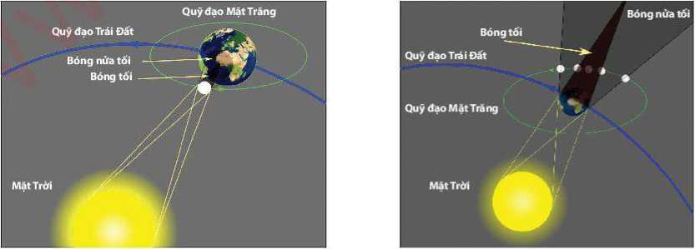

13. Vì sao chu kỳ quỹ đạo của Mặt Trăng là 27,3 ngày nhưng Tuần Trăng lại 29,5 ngày?

**Hướng dẫn giải**:

Do Trái Đất chuyển động trên quỹ đạo của Mặt Trời

14. Khi nào chúng ta nhìn thấy Trăng tròn?

Khi phần bán cầu của Mặt Trăng hướng về phía Trái Đất (bán cầu gần) được Mặt Trời chiếu sáng toàn bộ thì ta nhìn thấy Trăng tròn

15. Khi nào chúng ta không thấy Mặt Trăng?

Khi phần bán cầu của Mặt Trăng hướng về phía Trái Đất (bán cầu gần) không được Mặt Trời chiếu sáng